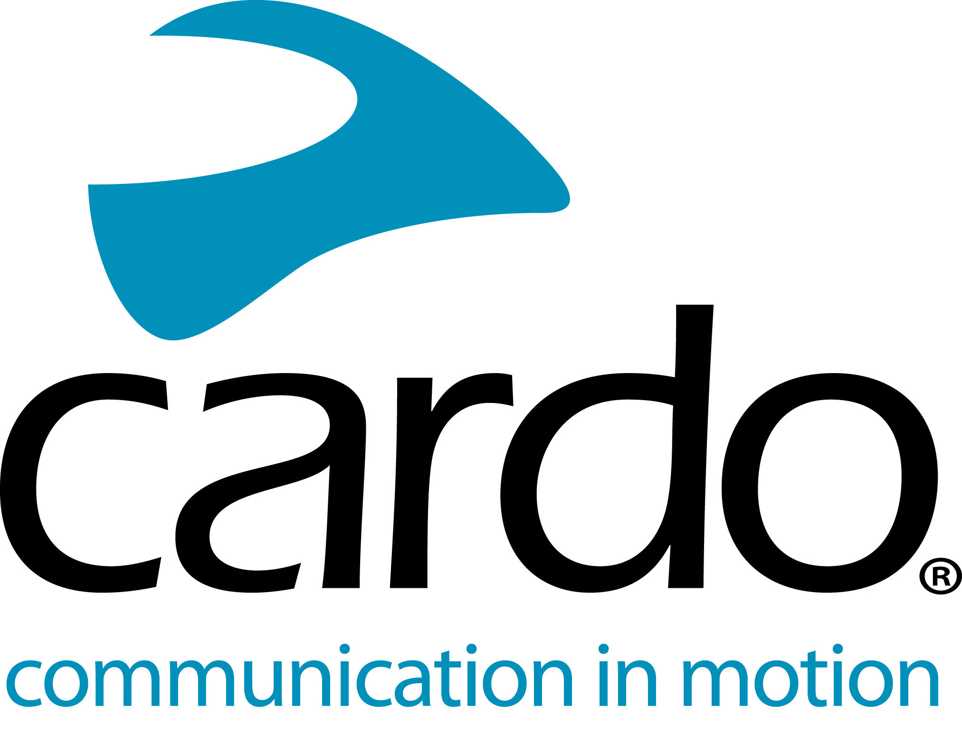

Cardo Systems PACKTALK helpt Buffos School de verkeersveiligheid te bevorderen

Sinds de opening in 2007 heeft Buffos School in Spanje meer dan 5000 leerlingen opgeleid en heeft het zichzelf stevig gevestigd als de toonaangevende school voor verkeersveiligheid en het redden van levens in het land, een taak die mede wordt bewerkstelligd door het gebruik van Cardo Systems PACKTALK Bold-eenheden door de school.

De instructeurs werken met groepen van vijf rijders tegelijk en volgen achter de groep om hun sterke punten en potentiële verbeterpunten te beoordelen, waarbij ze in realtime feedback geven. Manager van Buffos Safe Riding School - en racer in het Spaanse kampioenschap - Miguel Duran legt uit wat hij zocht in een communicatie-eenheid:

“Om de rijders tijdens het rijden een routebeschrijving te kunnen geven, had ik een apparaat nodig dat communicatie mogelijk maakte zonder me zorgen te maken over de verbinding en Packtalk Bold bood alles wat ik nodig had. De DMC-connectiviteit, batterijduur en geluidskwaliteit zijn mijn top drie favoriete functies. De mogelijkheid om de verbinding automatisch opnieuw tot stand te brengen wanneer u van plaats wisselt met andere rijders of binnen en buiten bereik beweegt zonder deze aan te raken, is het beste.

“We hebben de units oorspronkelijk geprobeerd op aanbeveling van mijn vrienden - en ex-studenten - bij de Guardia Civil, omdat ze deze op hun privé motorfiets gebruiken. Zodra ik ze had uitgeprobeerd, zag ik dat het een zeer krachtig hulpmiddel was en we begonnen ze meteen in onze lessen te gebruiken. Ik zou nu niet zonder kunnen rijden, voor mij maakt het deel uit van de uitrusting die ik mijn studenten aanbeveel. Net als jezelf bewapenen met de juiste vaardigheden door middel van de rijcursussen, is de Cardo unit een hulpmiddel om ons te helpen ons op de weg te verdedigen. ”

Maar hoe maakt het volgens Miguel het rijden veiliger voor degenen die het gebruiken?

“Voor ons is verkeersveiligheid het belangrijkste en daar helpt de PACKTALK Bold enorm bij. Je kunt vocale instructies ontvangen en geven zonder dat je de ogen van de weg of uw handen van het stuur hoeft te houden - zoals praten met andere leden van de groep of luisteren naar instructies van de GPS. Terwijl je rondrijdt, kom je veel dingen tegen - olie, dieren en verkeersongevallen om er maar een paar te noemen. Bij het rijden met een communicatie-eenheid kan de eerste die het ziet het communiceren, waardoor iedereen langer de tijd heeft om zich voor te bereiden en te reageren.

"Ik zal je een voorbeeld geven dat me een paar dagen geleden is overkomen. Ik sprak met een vriend die van zijn motorfiets viel en zonder de telefoon uit zijn jasje te hoeven halen, kon hij om hulp roepen. Dit redt levens! Als je deel uitmaakt van een groep die is verbonden met DMC [Dynamic Mesh Communication] -technologie, kunt je met iedereen delen wat je onderweg tegenkomt door te waarschuwen voor gevaren om ongevallen te voorkomen. Het dragen van een PACKTALK of het niet dragen ervan maakt een verschil. Ik zou het zelfs op een gesloten circuit gebruiken met ons team en monteurs om dingen te zien en op te lossen. ”

Met veel van hun 400 jaarlijkse studenten afkomstig van grote bedrijven, werkt het bedrijf nauw samen met overheidsdiensten om de boodschap van verkeersveiligheid te verspreiden, levens te redden en uiteindelijk nog meer te genieten van de vrijheid van tweewielers.

Meer informatie over Cardo Systems en het volledige productassortiment vindt u op www.cardosystems.com.

Neem deel aan het gesprek op Facebook, Twitter en Instagram en bekijk de nieuwste video's op YouTube.

Over Cardo

Cardo Systems is gespecialiseerd in het ontwerp, de ontwikkeling, de productie en de verkoop van de modernste draadloze communicatie- en entertainmentsystemen voor motorrijders. Sinds de oprichting in 2004 heeft Cardo de overgrote meerderheid van innovaties voor Bluetooth-communicatiesystemen voor motorfietsen gepionierd. De producten van het bedrijf, nu verkrijgbaar in meer dan 100 landen, zijn 's werelds toonaangevende communicatieapparaten voor de motorindustrie.

Ga voor meer informatie over de PACKTALK Bold of om meer te weten te komen over het hele Cardo Systems-assortiment naar: www.cardosystems.com

